Санкт-Петербургский Политехнический университет Петра Великого

Институт компьютерных наук и технологий

Кафедра Компьютерных Систем и Программных Технологий

**ОТЧЁТ О ЛАБОРАТОРНОЙ РАБОТЕ**

Дисциплина: **Информационное обеспечение систем управления**

Тема: **Разработка структур и нормализация базы данных**

Выполнил студент гр. № 43501/1

А.М. Кириллов

А.В. Мяснов

Преподаватель

Санкт-Петербург

2016

# Разработка структуры и нормализация БД

## Цели работы

Ознакомиться с основами проектирования схемы БД, способами нормализации отношений в БД.

# Программа работы

SQL-схема базы данных:

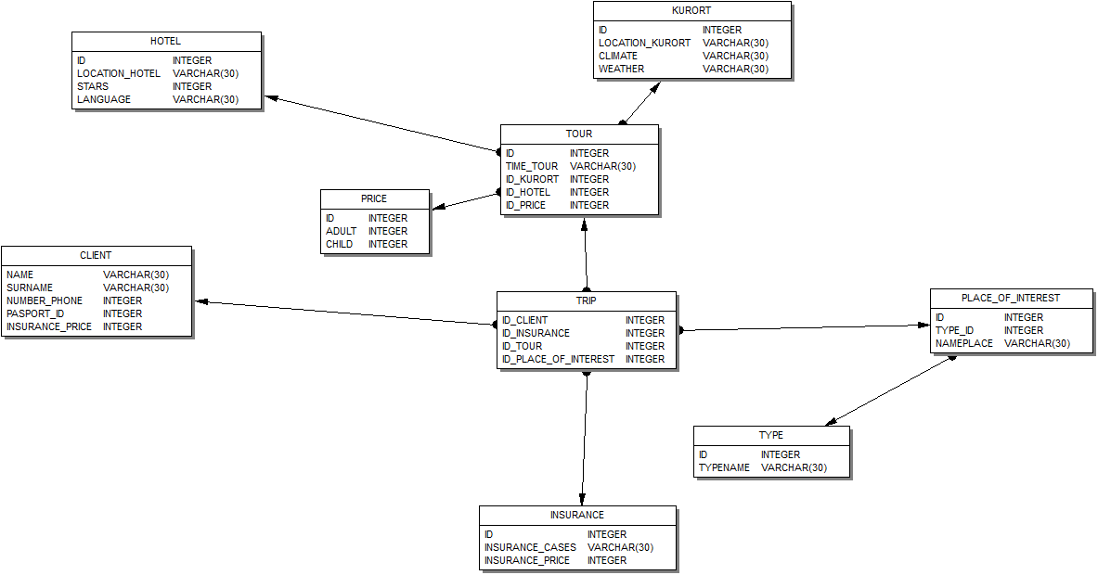

***Нормализация*** – это разбиение таблицы на две или более, обладающих лучшими свойствами при включении, изменении и удалении данных. Окончательная цель нормализации сводится к получению такого проекта базы данных, в котором *каждый факт появляется лишь в одном месте*, т.е. исключена избыточность информации. Это делается не столько с целью экономии памяти, сколько для исключения возможной противоречивости хранимых данных.

Каждая таблица в реляционной БД удовлетворяет условию, в соответствии с которым в позиции на пересечении каждой строки и столбца таблицы всегда находится единственное атомарное значение, и никогда не может быть множества таких значений. Любая таблица, удовлетворяющая этому условию, называется *нормализованной*. Фактически, ненормализованные таблицы, т.е. таблицы, содержащие повторяющиеся группы, даже не допускаются в реляционной БД.

1 НФ - Таблица находится в первой нормальной форме (1НФ) тогда и только тогда, когда ни одна из ее строк не содержит в любом своем поле более одного значения и ни одно из ее ключевых полей не пусто.

2 НФ - Таблица находится во второй нормальной форме (2НФ), если она удовлетворяет определению 1НФ и все ее поля, не входящие в первичный ключ, связаны полной функциональной зависимостью с первичным ключом.

3 НФ - должна включать в себя условия 1 и 2 НФ, не одно из ее неключевых полей не зависит функционально от любого другого неключевого поля.

# Вывод

В результате выполнения лабораторной работы были получены базовые навыки изменения структуры базы данных, а так же навыки создания, изменения таблиц, создания связей между полями таблиц с помощью IBexpert. Были изучены необходимые теоретические сведения и понятия, такие как нормальная форма, нормализация и др.